MOÇÃO Nº 560/2019

Manifesta apelo ao Excelentíssimo Senhor Prefeito Municipal para limpeza de lixos e entulho que se encontra no local, manutenção e instalação de lâmpadas nos postinhos de ferro que se encontra em área de lazer, caminhada, entre os bairros Vista Alegre e Parque do Lago, localizado na Avenida Ruth Garrido Roque.

Senhor Presidente,
Senhores Vereadores,

CONSIDERANDO que, no local acima mencionado há uma área do Municipal que se encontra em situação de total abandono, sendo necessárias providências urgentes;

CONSIDERANDO que, é de extrema importância a limpeza de área, roçagem de mato e a retirada de lixos e entulhos que se encontram no local, tornando-se criadouro de animais peçonhentos;

CONSIDERANDO que, nesta área há um campo de futebol que necessita manutenção, para maior conforto e segurança das crianças que brincam do local;

CONSIDERANDO que, equipamentos de iluminação, que apresentam sem lâmpadas, gerando escuridão e sensação de insegurança aos moradores do entorno;

CONSIDERANDO que, neste local os munícipes fazem as suas caminhadas, como muitos trabalham no período de dia solicitam que este caso seja resolvido para que eles possam fazer sua caminhada no período da tarde – noite

CONSIDERANDO que, este é um pedido não somente deste Vereador, mas, de todos os moradores dos bairros; as fotos abaixo mostram a situação.

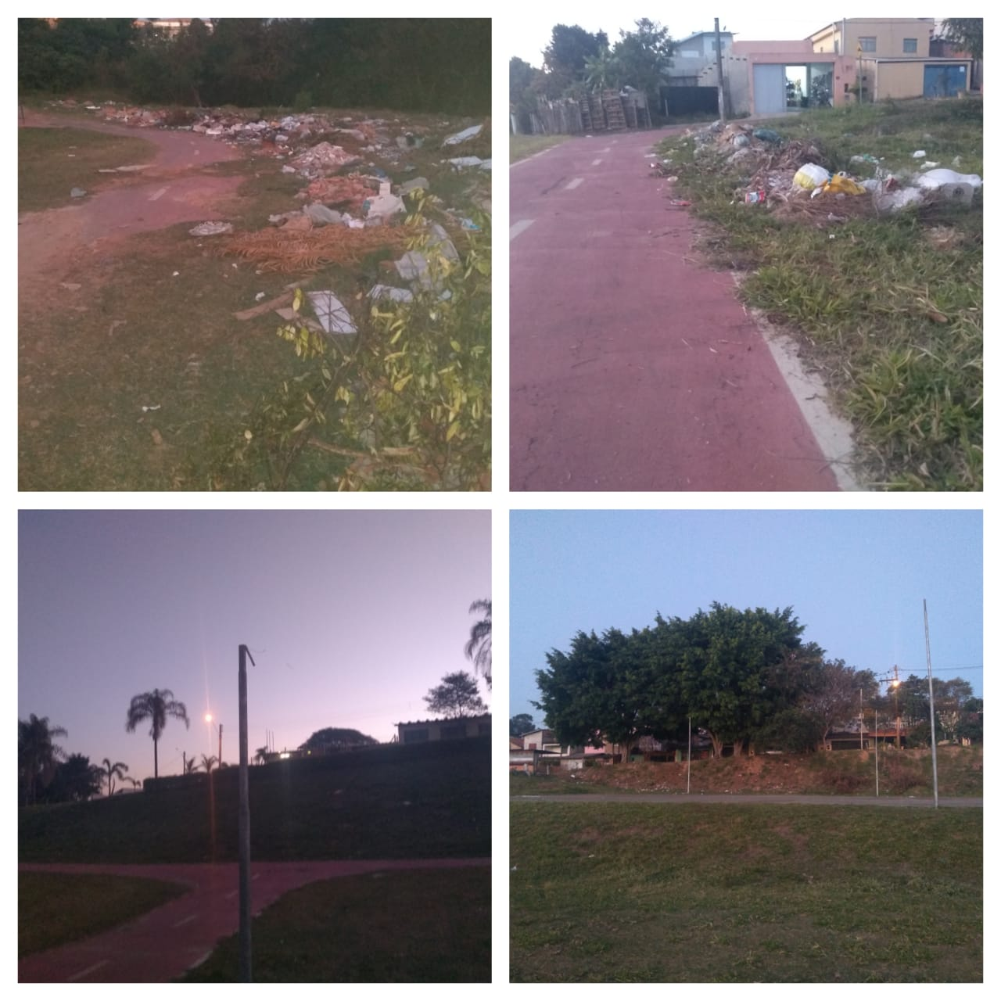

Ante o exposto e nos termos do Capítulo IV do Título V do Regimento Interno desta Casa de Leis, a CÂMARA MUNICIPAL DE SANTA BÁRBARA D’OESTE, ESTADO DE SÃO PAULO, apela ao Excelentíssimo Senhor Prefeito Municipal, Denis Andia, para faça a limpeza, manutenção e instalação de lâmpadas nos postinhos de ferro que se encontra em área de lazer, caminhada, entre os bairros Vista Alegre e Parque do Lago, localizado na Avenida Ruth Garrido Roque, neste município.

Plenário “Dr. Tancredo Neves”, em 12 de julho de 2.019.

JESUS VENDEDOR

-Vereador-

